**Условие задачи:**

Точка внутри параллелограмма соединена со всеми его вершинами. Докажите, что суммы площадей треугольников, прилежащих к противоположным сторонам параллелограмма, равны между собой.

**Пояснительный рисунок к задаче:**

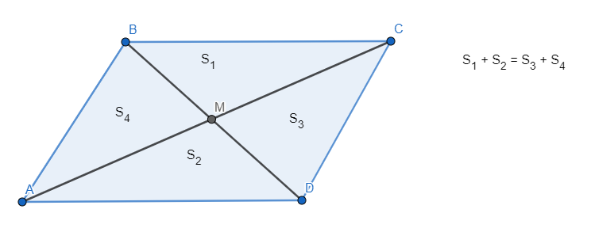

**Итоговый алгоритм:**

